Отчёт по лабораторной работе №5

Основы работы с Midnight Commander (mc). Структура программы на языке ассемблера NASM. Системные вызовы в ОС GNU Linux

Данил Евгеньевич Овчиников

Содержание

# 1 Цель работы

Приобретение практических навыков работы в Midnight Commander и освоение инструкций языка ассемблера mov и int.

# 2 Выполнение лабораторной работы

1. Откроем Midnight Commander.

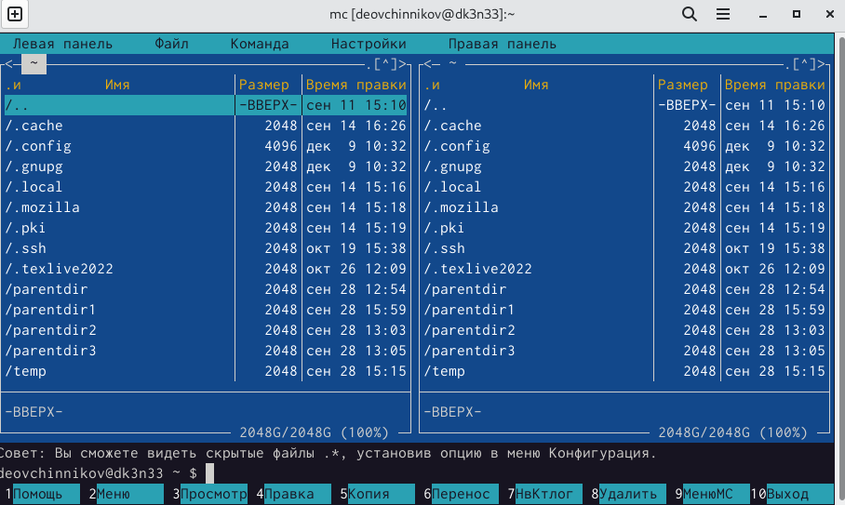

Рис. 1: Открытие Midnight Commander

1. Перейдём в каталог ~/work/arch-pc созданный при выполнении лабораторной работы No4 и создадим папку lab05, затем перейдём в созданный каталог.

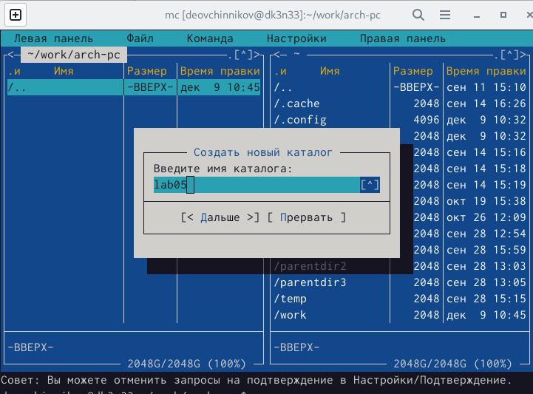

Рис. 2: Переход в каталог и создание папки

1. Пользуясь строкой ввода и командой touch создадим файл lab5-1.asm

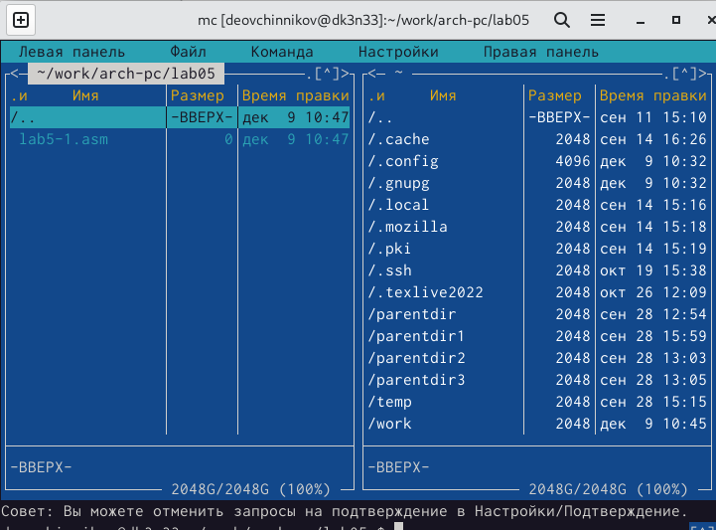

Рис. 3: Создание файла lab5-1.asm

1. С помощью функциональной клавиши F4 откроем файл lab5-1.asm.

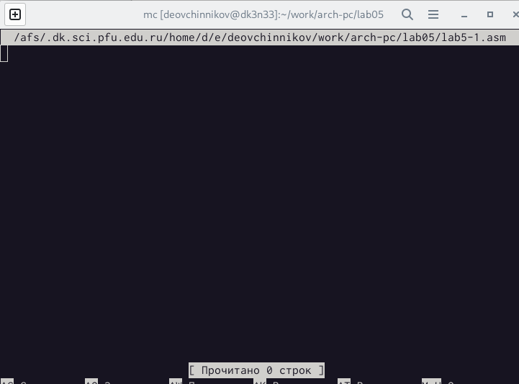

Рис. 4: Открытие файл lab5-1.asm

1. Введём текст программы, сохраним изменения и закроем файл.

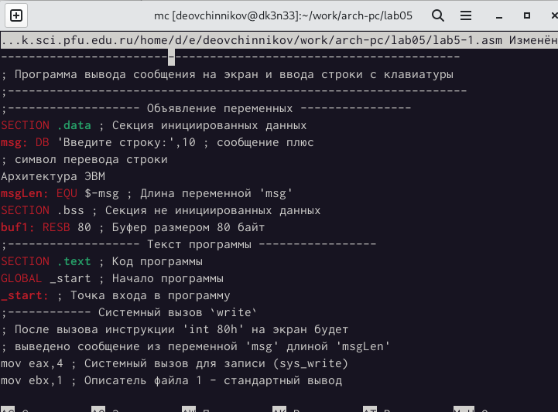

Рис. 5: Ввод текста,сохранение изменений и закрытие файла

1. С помощью функциональной клавиши F3 откроем файл lab5-1.asm для просмотра.

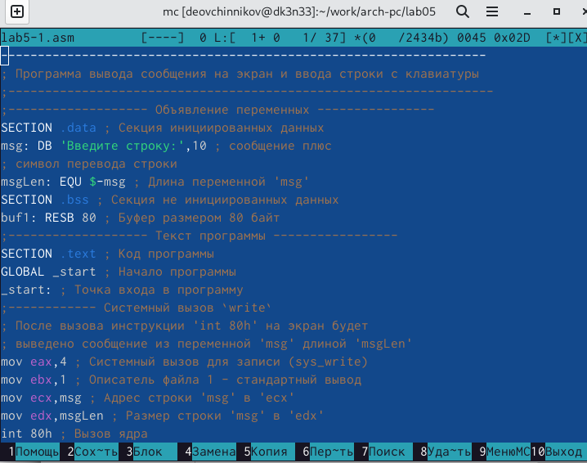

Рис. 6: откроем файл lab5-1.asm для просмотра

1. Оттранслируем текст программы lab5-1.asm в объектный файл. Выполним компоновку объектного файла и запустим получившийся исполняемый файл.

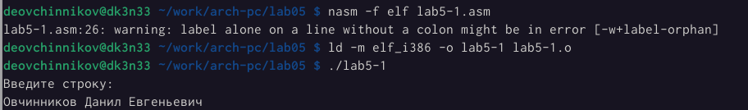

Рис. 7: Оттранслируем текст, выполним компоновку и запустим файл

1. Скачаем файл in_out.asm со страницы курса в ТУИС.
2. Скопируем файл in_out.asm в каталог с файлом lab5-1.asm

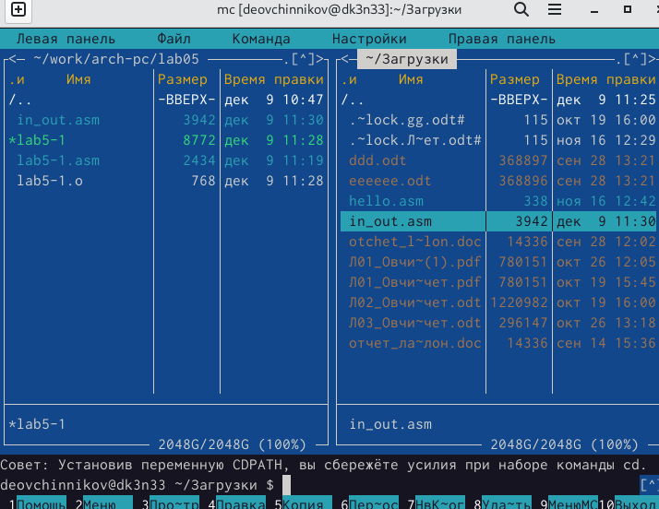

Рис. 8: Скопирование файла

1. С помощью функциональной клавиши F6 создадим копию файла lab5-1.asm с именем lab5-2.asm.

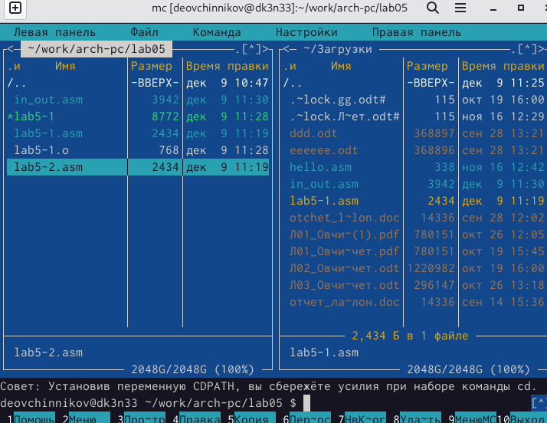

Рис. 9: Создание копии файла

1. Исправим текст программы в файле lab5-2.asm с использованием подпрограмм из внешнего файла in_out.asm, cоздадим исполняемый файл и проверим его работу.

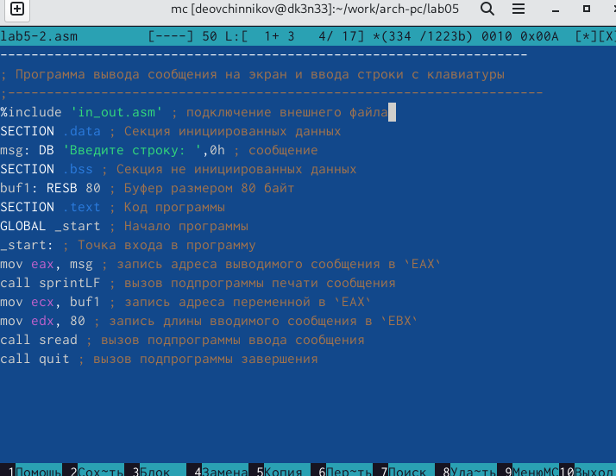

Рис. 10: Исправление текста, cоздание исполняемого файла и проверка его работы.

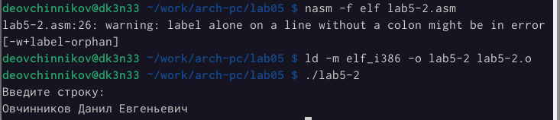

Рис. 11: Исправление текста, cоздание исполняемого файла и проверка его работы.

1. В файле lab5-2.asm заменим подпрограмму sprintLF на sprint и создадим исполняемый файл и проверьте его работу.

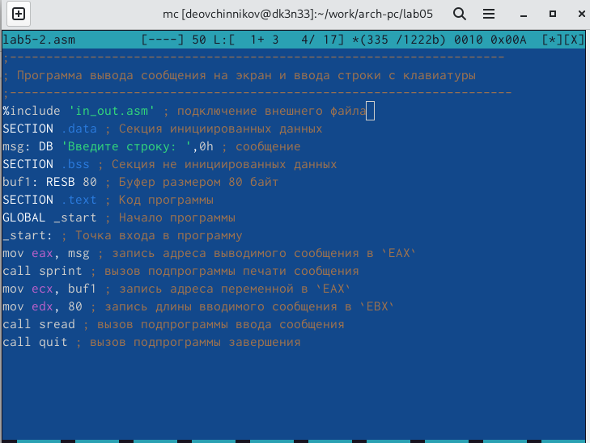

Рис. 12: Заменим подпрограмму, создадим исполняемый файл и проверим его работу

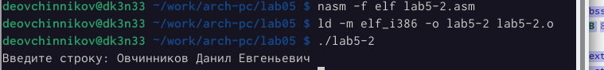

Рис. 13: Заменим подпрограмму, создадим исполняемый файл и проверим его работу

1. Создадим копию файла lab5-1.asm и внесём изменения в программу

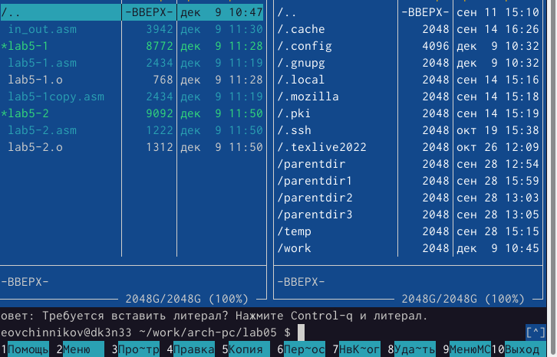

Рис. 14: Создание копии и внос изменений

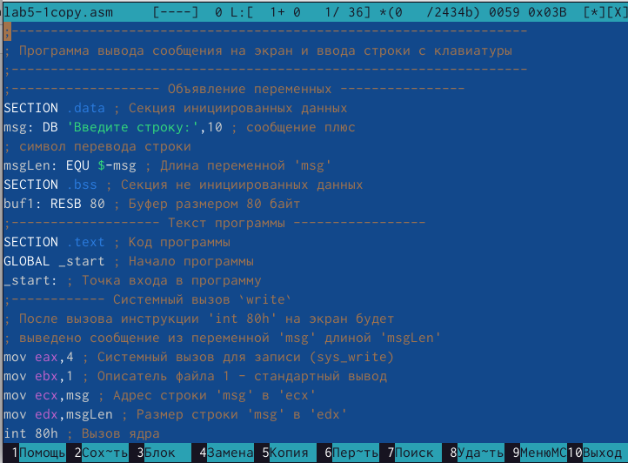

Рис. 15: Создание копии и внос изменений

1. Получим исполняемый файл и проверим его работу

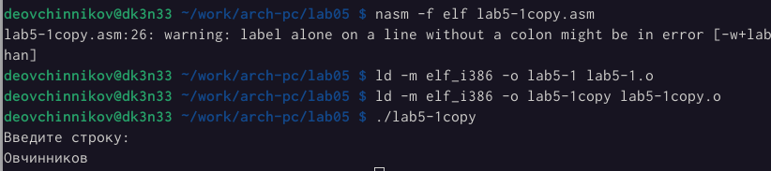

Рис. 16: Проверка работы файла

1. Создадим копию файла lab5-2.asm. Исправим текст программы с использованием подпрограмм из внешнего файла in_out.asm.

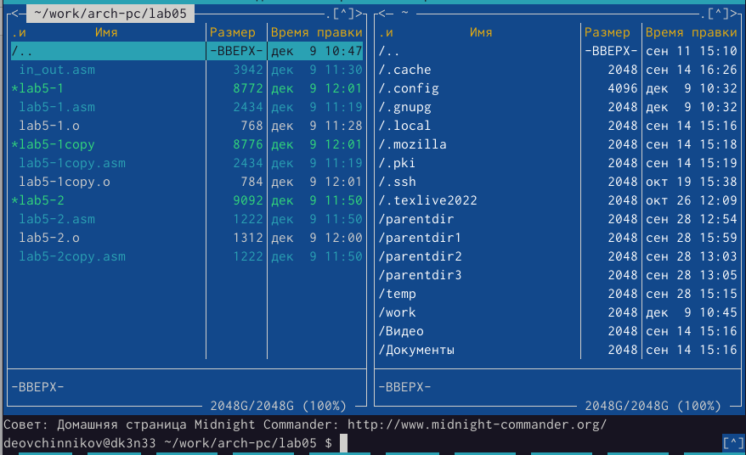

Рис. 17: Создание копии и внос изменений

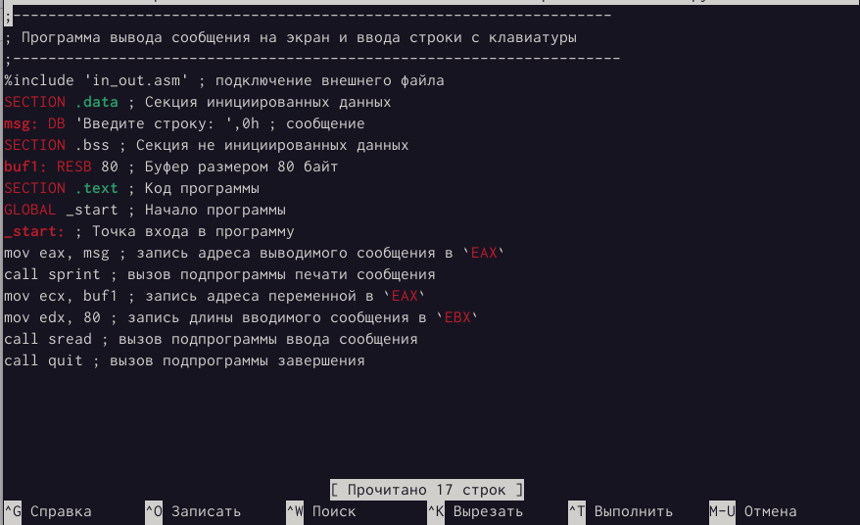

Рис. 18: Создание копии и внос изменений

Создадим исполняемый файл и проверим его работу.

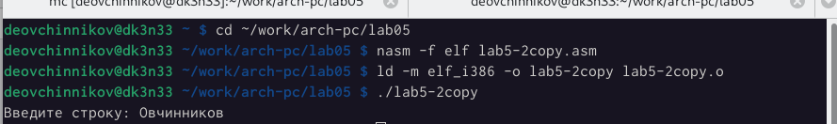

Рис. 19: Проверка работы файла

# 3 Выводы

В ходе выполнения лабораторной работы я приобрёл практические навыки работы в Midnight Commander и освоил инструкций языка ассемблера mov и int.